**D10199 *Scheda creata il 28 giugno 2023***

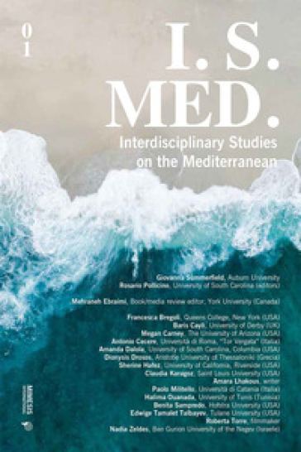

**Descrizione bibliografica**

\***I.S.MED : *Interdisciplinary studies on the Mediterranean.** - 01 (2023)- . - [Sesto San Giovanni] : Mimesis international, 2023- . - volumi ; 21 cm. ((2 n. l’anno. - Riassunti in inglese. - CFI1106140

Soggetto: Paesi mediterranei - Periodici

**Informazioni storico-bibliografiche**

È. Med mira a colmare una lacuna nella ricerca producendo un dialogo interdisciplinare sul Mediterraneo in epoca moderna e contemporanea. Il Mediterraneo è qui inteso come uno spazio geoculturale che attraversa i confini nazionali ed è espresso in discipline umanistiche, studi sociali, arte, media, cultura pop, sociolinguistica e scrittura creativa. La rivista raccoglie contributi attraverso un simposio annuale e specifici call for papers per numeri speciali. Pubblica due numeri all'anno, disponibili online e in copie fisiche stampate su richiesta. Tutti i documenti sono sottoposti a double blind peer-review.

<https://www.mimesisedizioni.it/catalogo/rivista/838>